1ère partie: Restitution des connaissances (6 points)
I/ Définir les notions suivantes : a- figures sédimentaires b- galets c- un lagon
ɪɪ/ Déterminer les étapes de préparation du sables pour l'étude granulométrique (01pt).
ɪɪɪ/ Pour chacune des données numérotées de 1 à 4, une seule proposition est correcte. Recopier les couples suivants (1;....) ; (2;....) ; (3;....) ; (4;....), et choisir pour chaque couple la lettre correspondante à la proposition correcte. (2pts)
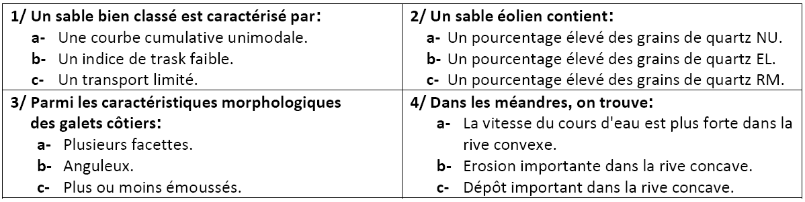

2ère partie: Exploitation de documents et résolution de problèmes scientifiques (14 points)
Partie I : L'étude des grains d’un échantillon de sable, a donné les résultats représentés dans le tableau 1.

1/ Nommer ce type d'étude et déterminer son intérêt. (01pt)
2/ a)- En se basant sur le tableau 1, tracer la courbe cumulative de ce sable, puis déterminer graphiquement les quartiles (Q1 + Q3) .(04pts)
b)- Calculer l'indice de Trasque S0 et déduire son classement. (02pts)
3/ En exploitant ces résultats et le document 1 (Courbes cumulatives de références), déterminer l'origine de cet échantillon de sable et ses conditions de transport et son milieu de sédimentation. (02pts)
4/ En justifiant ta réponse, Déterminer la catégorie de quartz ( EL – NU – RM) qui se trouve en abondance dans le sable B. (01pts)

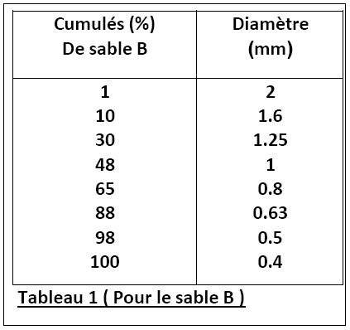
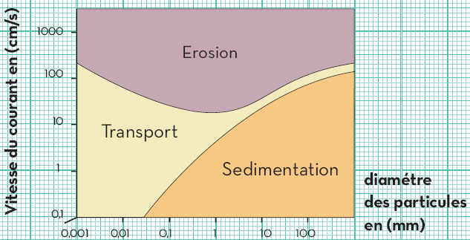
Parie II : Le document 2 représente le diagramme de Hjulstrom qui permet de relier la vitesse d’un courant à son action sur des matériaux de granulométrie variée.
- Avec une vitesse de 10 cm/s, à partir de quelle taille les particules détritique subissent une sédimentation? (01pts)
- Quelle est la vitesse responsable du dépôt des particules dont le diamètre est 0,1 mm ? (01pts)

L’étude statistique des grains de quartz d’un échantillon de sable a donné les résultats suivants :

- Grains non usés (NU)
- Grains émoussés luisants (EL)
- Grains ronds mat (RM)
- Grains émoussés mat (EM)

Aspect des grains | RM | EM | EL | NU
Pourcentage % | 9 | 53 | 35 | 3

- En justifiant ta réponse, Déterminer l'origine de cet échantillon de sable. (02pts)
